

Proyecto:
“Fortalecimiento de la gestión integral y multisectorial del riesgo para la reducción de la vulnerabilidad de los medios de vida en comunidades indígenas expuestas a amenazas múltiples y riesgos ocultos con un enfoque de correlación entre zonas periurbanas y rurales del altiplano boliviano”

Documento Borrador en Avance
ESTRATEGIAS DE REDUCCIÓN DE RIESGOS DE DESASTRES EN LA PRODUCCIÓN AGROPECUARIA

Presentado por:
AUTOR O AUTORES
Juan Fernandez Calle
Cosultor Especialista en Gestión de Riesgo Agropecuario
Proyecto Resiliencia Altiplano

Índice
“ELABORACIÓN DE ENSILAJE PARA LA EPOCA SECA” 2
1.1 INTRODUCCIÓN 2
1.2 ESTRATEGIA – ELABORACIÓN DE ENSILAJE 2
1.3 OBJETIVO Y VENTAJAS 3
1.4 PROCESO DE ELABORACIÓN DE ENSILAJE 3
“SISTEMA DE RIEGO POR GOTEO” 7
2.1 INTRODUCCIÓN 7

“ELABORACIÓN DE ENSILAJE PARA LA EPOCA SECA”

  - INTRODUCCIÓN

Es posible conservar forrajes para el ganado cuando hay excedentes, para emplearlos en épocas críticas como la estación seca y los temporales de la estación lluviosa, cuando los pastos disminuyen en cantidad y calidad. El ensilaje y la henificación son prácticas que permiten guardar comida a base de forrajes para los animales. Su disponibilidad evita la pérdida de peso y retrasos en su reproducción y además contribuye a mantener la producción de leche y carne.

El ensilaje es una práctica que permite conservar los forrajes por medio de su fermentación controlada, manteniendo sus características nutritivas. Por su parte, la henificación es un proceso que reduce la presente en el forraje, lo que permite conservarlo por algún tiempo.

El productor debe basar su decisión de conservar forrajes como una estrategia de gestión del riesgo agropecuario, considerando en la época seca no se tiene la disponibilidad de forraje de buena calidad y con la elaboración de ensilaje podrá contar con alimentos suficientes y de buena calidad así logrando productores resilientes ante la deficiencia de forraje para ganados.

  - ESTRATEGIA – ELABORACIÓN DE ENSILAJE

El ensilaje es una práctica para la conservación de forrajes mediante un proceso de fermentación controlada bajo condiciones anaeróbicas, o sea en ausencia de oxigeno, lo que evita que los forrajes se dañen, mientras que sus características se mantienen.
Esto se debe a que el nivel de acidez que se genera no permite el desarrollo de microorganismos que pudieran descomponer el material.

Técnica mas utilizada para la conservación de forraje gramíneas que leguminosas. Científicamente se vbase en la transformación de carbohidratos solubles en ácidos orgánicos principalmente ácido láctico, estableciendo condiciones de acidez que inhiben el desarrollo bacteriano.

El ensilaje es un forraje picado verde (cebada, pastos, avena, alfa alfa, etc) almacenados y conservado en depósitos denominados silos utilizando la fermentación anaeróbica (ausencia del aire).

  - OBJETIVO Y VENTAJAS

Objetivos
- El propositode hacer ensilaje, al igual que la henificación, es aprovechar además del excedente de jorraje producido en la época de lluvias, cultivos o sobrantes de cultivos y alimentar al ganado con este material durante la época criticas (sequía o eceso de lluvia).

- Por consiguiente, la producción y productividad en la unidad familiar o predio se puede mantener todo el año cuando se dispone de alimento suplementario, pero cuando existe escasez de alimentos en épocas criticas implica reducción de la producción de leche, fribra, carne, perdida de peso de los animales, enfermedades, muerte de animales y reudccion de los parámetros reproductivos.

Ventajas
- Aprovechamiento de excedentes de forraje y cultivo productivos en la época de lluvia para utilizarlo todo el año y especialmente en la época critica (sequia).
- Uso eficiente de los recursos de la propiedad (suelo, maquinaria, mano de obra, etc)
- Se ensila el forraje en su punto optimo de valor nutritivo preservando al máximo los nutrientes.
- Aumento o mantenimiento de la productividad de la propiedad
- Reducción de costos por la menos suplementación con concentrados comerciales.
- Se puede conservar por mucho tiempo con pequeñas perdidas.
- No se corre riesgos de incendios como se puede presentar con el heno.

  - PROCESO DE ELABORACIÓN DE ENSILAJE

Los tipos de ensilaje más comunes son:

Tipos de silos o ensilados
Silos de torre: Son estructuras verticales hechas con ladrillo, generalmente son costrucciones grandes y que requieren de maquinaria para su llenado y descarga. | 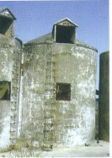
Silos de trinchera: Es una zanja hecha en la tierra con una ligera inclinación; se debe evitar que las paredes se derrumben y estas pueden ser lisas o recubiertas con ladrillo o cemento. La capacidad del silo depende de la cantidad para ensilar y de las necesidades del productor. Existen una variedad de silos trinchera que pueden construirse y pepende de la topografía del terreno, podemos mencionarlos aéreos, los semi-aéreos y los subterráneos. | 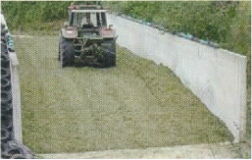
Silos en montón: Son muy sencillos y no poseen paredes se utiliza para pequeñas o grandes cantidades, el forraje se coloca sobre una superficie dura se compacta bien y se tapa con plástico. La compactada y la tapada debe hacerse muy bien. Es conveniente colocar tierra o algo pesado en la parte superir para evitar la entrada de aire. | 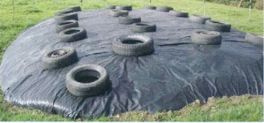
Silos de cincho o formaleta: Consiste en una formaleta cilíndrica de lamina gruesa abierta por la mitad con bisagras provistas de pasadores. Esta formaleta se llena con los materiales que se quieren ensilar y se compracta bien, luego se abre y el relleno queda como un pastel, este se forra con plástico grueso o lona extrayendo bien el aire. | 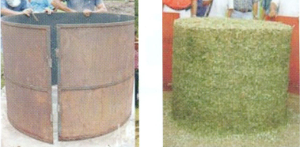
Silos de bolsa: Se utiliza para su elaboración bolsas plásticas opacas o negras de calibre de 6 a 8 y de 30 a 40 kg de capacidad. El material a ensilar dbe ser picado para evitar el rompimiento de la bolsa; para facilitar el llenado se acostumbra a meter la bolsas en un costal de polipropileno y colocar en capas. También con el empleo de la tecnología se puede utilizar la embutidora que facilitar el trabajo y se puede hacer grandes cantidades. | 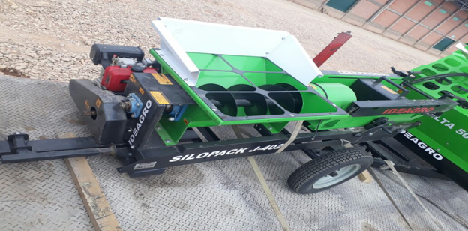  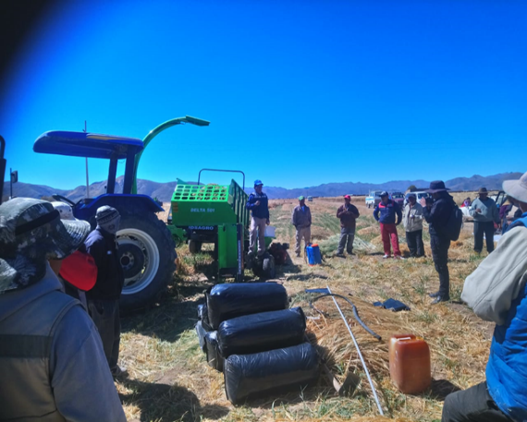

El procedimiento básico para preparar un esilaje, es el siguiente:

PROCESO DE ELABORACIÓN
INSUMOS: | MATERIALES Y EQUIPOS:
- Cebada  - Avena  - Alfa alfa  - Paja brava  - Totora  - Melasa de caña  - Agua  - Sal mineral | - Hoz y/o desbrosadora  - Picadora de forraje  - Embutidora  - Bolsas plasticas (color negro)  - Precinto
Proceso
Paso 1. Recolección de los insumos para la elaboración
De acuerdo a la disponibilidad de forraje se puede recolectar, cebada, avena, alfa alfa y también se puede incorporar paja brava o totora.

Paso 2. Picado de forrajes

Con el empleo de la picadora se procederá a realizar el picado de los forrajes, de un tamaño de 2 cm hasta 7 cm. La cebada, alfa alfa y otros, debe ser cortiado antes de que la planta llegue al 10% de la floración.

En caso de utilizar la paja se debe hidratar depositando en un saco, posteriormente se debe sumergir en agua durante 48 horas. Y luego escurrir.

Paso 3. Preparación de la bolsa de almacenamiento

La bolsa que se requiere debe ser preferentement negro, para evitar el ingreso de la luz, también es recomendable que el nylon sea grueso para soportar la compactación del ensilaje.
Se debe reforzar los extremos de la bolsa para evitar futuros accidentes como ser la degradación y ruptura, lo cual generaría perdidas económicas a los productores.

Paso 4. Mezcla de gramíneas, luguminosas y melaza
Una que se tenga los forrajes picados (cebada, avena, alfa alfa y otros) se debran de mezclar homogéneamente.
Este paso es conveniente utilizar una mezcladora.

Paso 5. Embutido, embolsado y compactado
Cuando se trata de elaborar bastante cantidad de ensilaje, es importante contar con una maquina ensiladora.
En pequeñas cantidades se piodria embolsar manualmente.

Es importante dispersar bien e introducir de poco en poco, bien apretado sin bolnes de aire.

Paso 6. Amarrado y almacenamiento

Es importante cerrar bien la bolsa, se debe sujetar con una elástica o precinto la parte superior para evitar que ingrese el aire.

Beneficios socioeconomicos
- El productor puede usar los excedentes de forraje que se producen en época de lluvia, conservándolo con buena calidad y a bajo costo, para utilizarlo en períodos críticos de escasez de alimento.
- Permite el suministro de forraje suculento de calidad uniforme durante todo el año y balancea el contenido de nutrimentos en la dieta al suplirlos periodos de escasez.
- Se reduce la presión sobre las pasturas, permitiendo el descanso y la recuperación de los potreros en los períodos de menor precipitación, lo que evita el sobre pastoreo.
- La conservación de forrajes permite mantener una cantidad estable de animales y su producción sostenida a lo largo del año.
- Los microsilos y los henos son de fácil traslado, lo que favorece la suplementación del ganado en distintas secciones de la propiedad.

Costos
El ensilaje y la henificación permiten la reducción de los costos de alimentación del ganado, porque pueden ser empleados para suplementar la ración base del ganado en pastoreo, o ser el principal alimento base que se complementa con otros, sea mediante pastoreo o confinamiento. Los forrajes conservados permiten mantener la producción de carne y leche y hasta aumentar la carga animal durante las épocas críticas, lo que representa una ventaja económica al productor porque le permite generar ingresos en estas épocas. El productor puede disponer de un buen alimento para el ganado, barato y hecho en la propia casa, lo que reduce los costos de producción de leche y carne.

“SISTEMA DE RIEGO POR GOTEO”

  - INTRODUCCIÓN

